Chapter 4
程序的分支结构
单分支结构
if<>:
<>
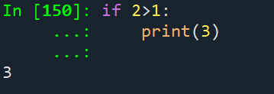
二分支结构
if<>:
<>
else:
<>
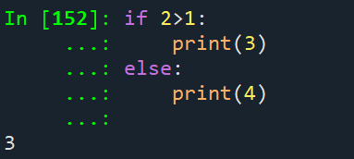
简化形式:<> if<> else<>
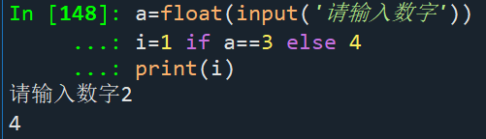
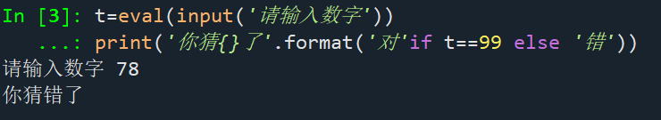
多分支结构
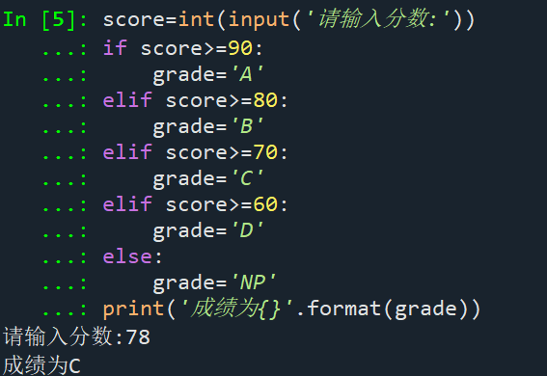
not x 非x
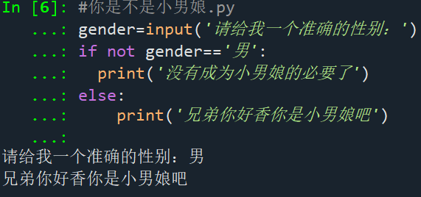
异常处理
try:
<语句块>
except[异常类型]:
<语句块>
else:
<语句块>
finally:
<语句块>
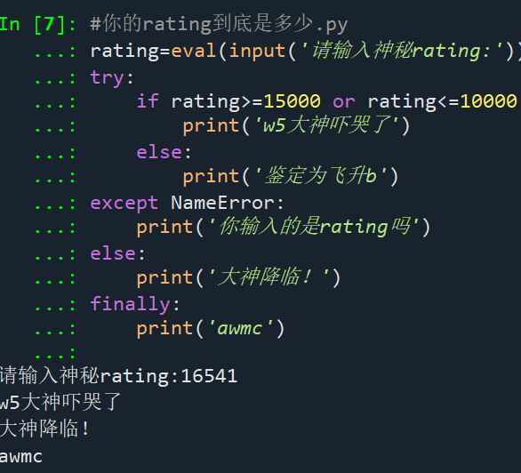
多个变量输入
<变量名>,<变量名>=input()
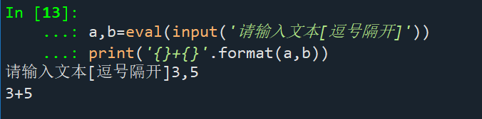
遍历结构：
for<变量名>in <遍历结构>:
<语句块>
字符串遍历循环
for c in s:
<语句块>
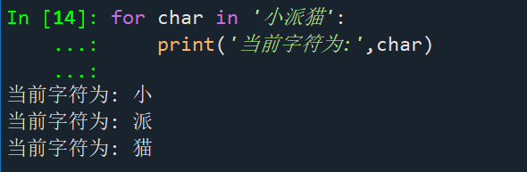
列表遍历循环
for item in list:
<语句块>
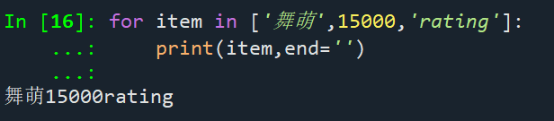
文件遍历循环
for line in fi:
break和continue
break:跳出并结束所有循环，执行循环后的语句
continue:结束当次循环，继续执行后续循环
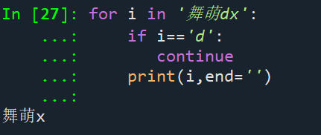
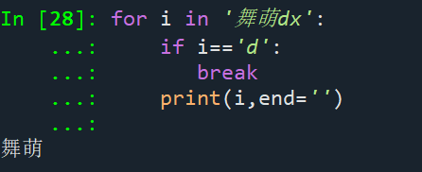
else: 判断循环是否被break,若无break则执行else后的语句
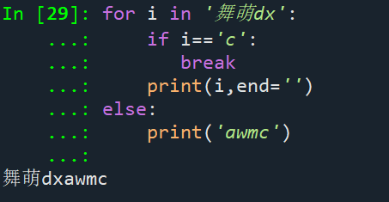
random库
随机数原理：默认情况下根据系统时间产生seed,以seed通过梅森旋转算法得出随机数
random.seed() 设定随机数种子
random.random()生成0-1的随机小数
random.randint(a,b)生成a,b之间的随机整数
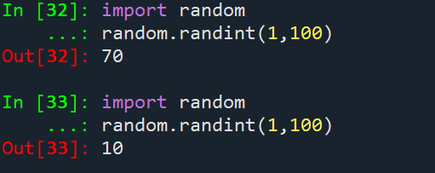
randrange(m,n,k)在m,n之间以k为步长找随机数
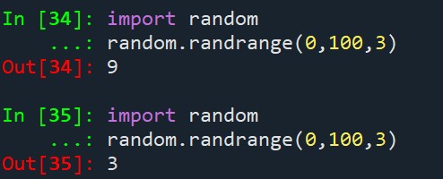
getrandbits(k) 生成2进制下长度为k的随机整数
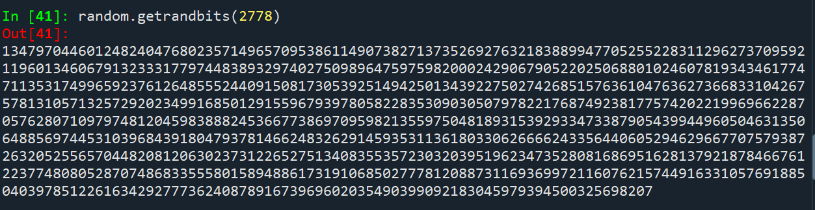
uniform(a,b)生成a,b之间的随机小数
choice([序列])在序列中随机选择一个元素
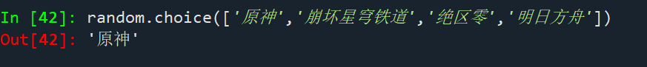
random.shuffle()随机排列序列中的元素
注意：必须先定义序列再打乱，最后生成
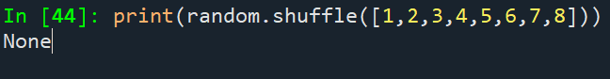
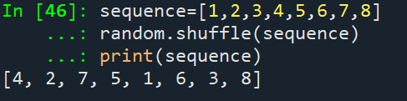
\换行

